Download pgadmin

Run exe

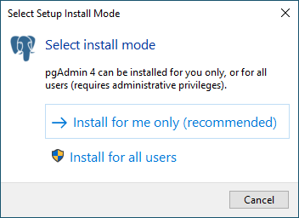

Install for all users

Next

Next

Folder: C:\Program Files\pgAdmin 4\v5

Next

Install

RESTART

AWS-endpoint

redshift-lims-cluster1.csibzpl3odob.eu-central-1.redshift.amazonaws.com:5439/dev

JDBC-url

jdbc:redshift://redshift-lims-cluster1.csibzpl3odob.eu-central-1.redshift.amazonaws.com:5439/dev

ODBC-url

Driver={Amazon Redshift (x64)}; Server=**redshift-lims-cluster1.csibzpl3odob.eu-central-1.redshift.amazonaws.com**; Database=dev

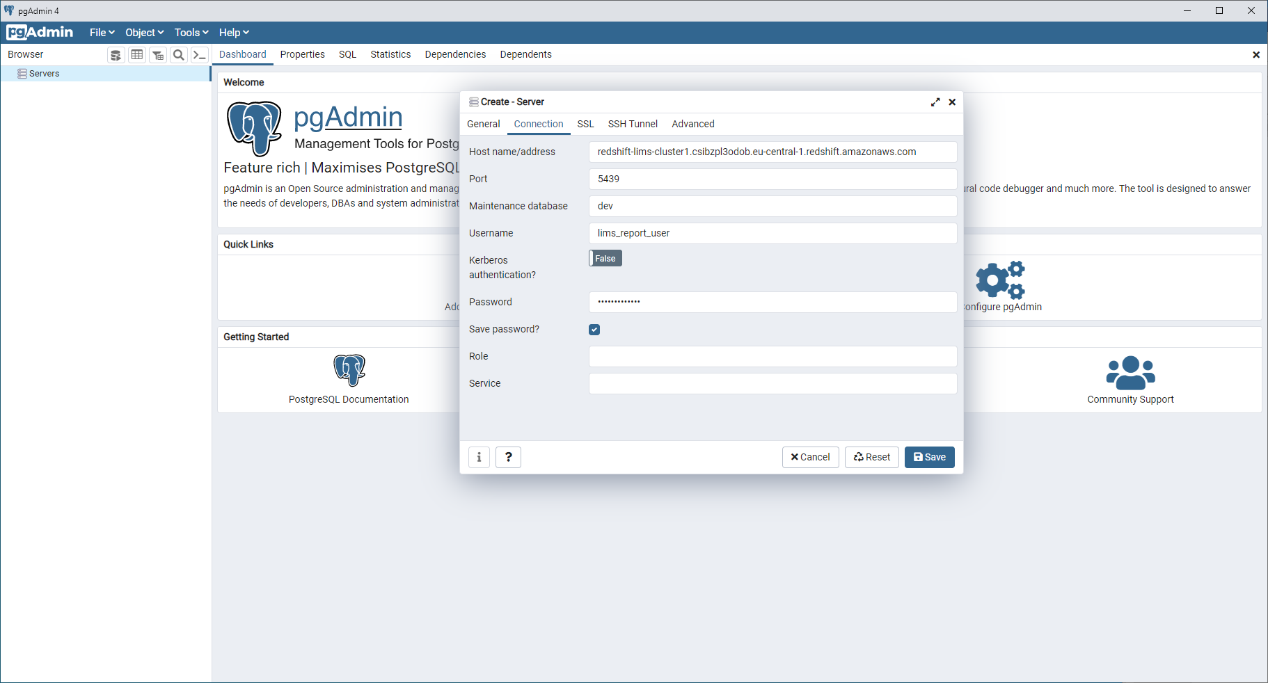

Server=**redshift-lims-cluster1.csibzpl3odob.eu-central-1.redshift.amazonaws.com**

Port=5439

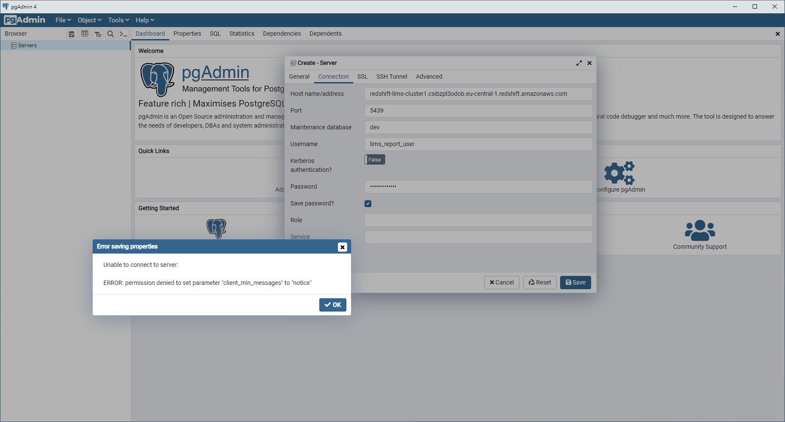

ERROR: permission denied to set parameter "client_min_messages" to "notice"

PgAdmin is mainly a Postgres client and is not a supported client for redshift. Due to its incompatibility, opening a connection always tries to set client_min_messages, but Redshift refuses to accept such a setting. This causes the error you experienced.

Redshift supports only the below parameters which have to be set at the cluster -

dev=# show all;

name | setting

---------------------------+----------------------

analyze_threshold_percent | 10

datestyle | ISO, MDY

extra_float_digits | 0

query_group | default

search_path | $user, public, admin

statement_timeout | 0

wlm_query_slot_count | 1

(7 rows)

You can use other clients like [psql](https://docs.aws.amazon.com/redshift/latest/mgmt/connecting-from-psql.html) or [SQLWorkbench/J](https://docs.aws.amazon.com/redshift/latest/mgmt/connecting-using-workbench.html) as pgAdmin has deviations and doesn't support connections to redshift. You can also refer to [this](https://github.com/python-postgres/fe/issues/72) where an issue is reported on Github.